# 分布式redis架构方案

徐良永

## 架构图

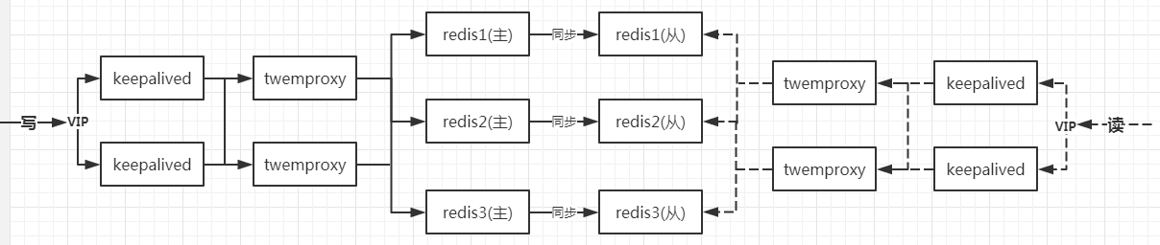

## 架构说明

* 架构采用了读写分离
* 读写端分别暴露一个VIP（keepalived实现）
* 客户端通过VIP连接到代理twemproxy
* 读写端twemproxy的配置文件务必要一致
* Redis配置采用主从
* 主域名为 redis.master.gxyj.in:port
* 从域名为 redis.slave.gxyj.in:port
* 生产环境采用preshard解决扩容问题，目前的数据量10主，10从能够支撑至少一年的数据量
* 【推荐】Redis保存数据设置有效期，读失败时有托底方案

## 【推荐】Redis配置

appendonly yes ---打开aof设置

appendfsync always --- 每次写操作都会执行fsync，当然写的性能会受影响

更多aof配置请参考 <http://blog.csdn.net/aitangyong/article/details/52072708>

## 【推荐】Twemproxy配置

**nutcracker.yml**

Hash_tag：‘{}’

Distribution：ketama

Timeout：1000

Redis：true

Server_connections:1

Auto_eject_host:true # server宕机后驱逐出集群

Server_failure_limit:3 #当Auto_eject_host打开后，驱逐server前的重试次数

Server_retry_timeout:30000 #当Auto_eject_host打开后，重试被临时驱逐的server前的等待时间

Servers:

- 192.168.0.1:6379:1 server1 # 每个server必须起一个名字

- 192.168.0.2:6379:1 server2

- 192.168.0.3:6379:1 server3

- 192.168.0.4:6379:1 server4

更多：<http://blog.itpub.net/20625855/viewspace-1692022/>